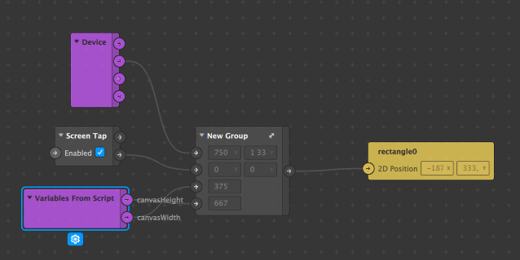

Pobieranie wielkości canvasu z pliku script.js:

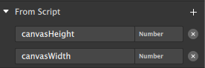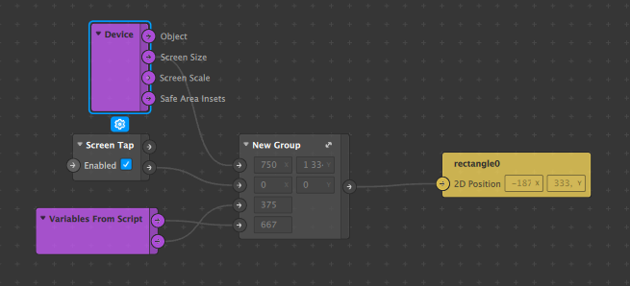

w projekcie musi się znaleźć canvas0 na którym zostanie pokazany obiekt w dokładnym miejscu kliknięcia

